**Сценарий литературной гостиной**

**«Дорогою Добра».**

**Читайте!    Учитесь!     Познавайте!**

**О, ученичество – прекрасная пора.**

**Пора стремленья к Красоте и Свету.**

**И мы пройдем с Вами дорогою добра**

**Храня в сердцах  священные заветы!**

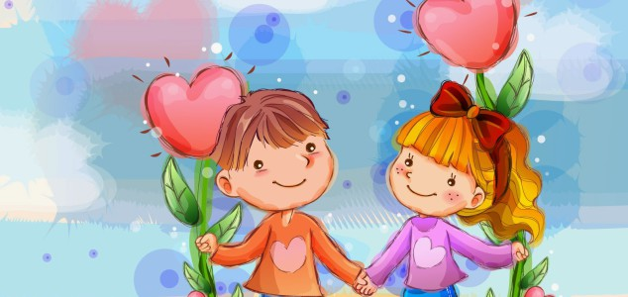

**Составлено воспитателем**

**Авдеевой С.Ю.**

**2015 год.**

**Цели и задачи:**

* формирование убеждения о важности и роли семьи в жизни человека через знакомство со стихами русских поэтов;
* воспитание у учащихся чувства любви и уважения, гордости за свою семью;
* формирование у детей представления о добре, доброте, о хороших, добрых поступках;
* развивать умение правильно оценивать себя и других, учить видеть положительные качества у людей, героев, персонажей;
* стимулировать желание проявлять сочувствие, заботу и отзывчивость к окружающим;
* поощрять стремление ребенка совершать добрые поступки;
* воспитывать доброе отношение к близким людям, к своим сверстникам, уметь исправлять свои ошибки.
* развитие художественных склонностей;
* выразительности чтения;
* расширять детский кругозор;

**Цитата:**«Семья для каждого из нас - самое главное, самое нужное в жизни.  
И если в семье царят взаимопонимание, доверие и тепло –  
это настоящая любовь и счастье».

**Предварительная работа:**

-оформление книжной выставки и выставки рисунков детьми;

-рисование сказочных героев (раскраски детьми);

**Оборудование:**

-украшения для зала;

-атласные ленточки на каждого ребёнка;

-аппликация: «Мой дом - моя крепость» (дом, семья, деревья, трава, облака, птицы, солнце);

- мультимедийный проектор и презентация «Дорогою добра».

***Музыкальное оформление:***

-фортопиано и музыкальный центр;

-подборка музыкальных композиций: А. Ермолов «Весёлая песенка», «Всё ещё впереди»;

-песня «Если весело живётся, делай так…» для физкультминутки;

-танец «Полька».

**Организационная часть.**

**Дети входят под песню А. Ермолова «Веселая песенка» **

**(СЛАЙД 2)**

**Ведущий:**

Добрый день, дорогие ребята!

Добрый день, уважаемые взрослые! Мы очень рады, что вы, несмотря на бесконечные дела и заботы, пришли к нам сегодня.

**Ведущий:**

Сегодня в нашей литературной гостиной, мы с вами поговорим о любви в семье, доброте и уважении друг к другу.

Нашу встречу  мы назовем «Дорогою добра».

**Ведущий:**

Добрый человек, как солнышко,  излучает свет и тепло, к нему всегда тянутся люди, потому, что этот человек дарит им свое доброе сердце.

# ПЕСНЯ [Игорь Лученок](http://x-minus.org/artist/17278/) ‒ Доброта (Добрым быть совсем не просто)

**Основная часть.**

**Ведущий:**

Жизнь человека можно сравнить с дорогой. И как человек идет  по этой дороге, дороге жизни, очень важно!

И как хорошо, если в пути Вам будут встречаться умные, добрые люди, которые помогут советом, предложат свою помощь, научат и вдохновят на добрые дела.

**Ведущий:**

Такие люди уже есть рядом свами. Это, прежде всего ваши родители, родные и близки, друзья. И чем больше вы встретите людей, с которых вам захочется брать пример, тем ярче, интереснее будет ваша жизнь.

**(СЛАЙД 3)** 

Доброта – хрустальный кристалл,

У него немало граней.

Он на солнце засверкал

Разноцветными огнями!

В первой грани – теплота,

И любовь, и верность.

Во второй же чистота,

Вежливость и щедрость!

В третьей грани есть усердие,

Состраданье, милосердие.

А в четвертой – нежность, ласка,

Песня тихая и сказка.

В пятой грани – радость, счастье

И душевное участие.

Светится, горит кристалл,

Словно сердцем твоим стал!

**Ведущий:**

У каждого человека есть семья, родные и близкие люди, свой дом. И где бы мы ни были, мы всегда помним о нём, ведь он притягивает нас своим теплом, любовью родных сердец.

**Ведущий:**

Семья... Для любого взрослого человека с этим словом связано множество неповторимых воспоминаний. Из всех человеческих отношений семья - это самое древнее, самое дорогое, самое великое и святое. Именно в семье мы учимся любви, ответственности, пониманию, заботе друг о друге.

**(СЛАЙД 4)** 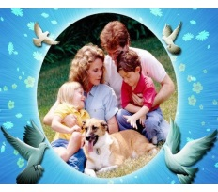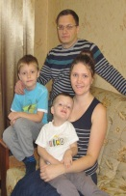

Семья-это слово нам многое скажет.  
Семья нам с рожденья в путь жизни покажет.  
Семья с нами рядом всегда и везде,  
Она много значит в каждой судьбе

Воскресенье — вот везенье!  
Воскресенья так нужны!  
Потому что в воскресенье  
Мама делает блины.  
Папа к чаю чашки моет.  
Вытираем их вдвоем,  
А потом мы всей семьёю  
Чай с блинами долго пьем.  
А в окошко льется песня,  
Я и сам запеть готов,  
Хорошо, когда мы вместе,  
Даже если нет блинов.

Что такое семья? Вам скажу по секрету —  
Это папа и мама всех дороже на свете!

Это с ними прогулки, поездки на море,  
Это брат и сестра, та с которой я в ссоре.

Это бабушка с дедом, пирожки и конфеты,  
Но конечно люблю их я совсем не за это!

Что такое семья? Вот оно мое счастье!  
Где я нужен всегда, где добро и участие,

Где меня понимают, ждут в любую погоду.  
Вас люблю я сильней с каждым днем год за годом!

**Ведущий:**Нет в мире драгоценнее уз, соединяющих человека с человеком. Хорошая семья, как капля росы, - это гамма духовных потребностей в любви, дружбе, верности.

**(СЛАЙД 5)** 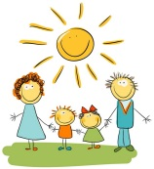

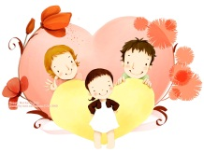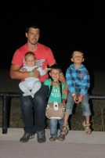

**(СЛАЙД 6)**

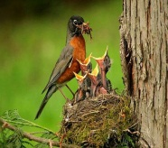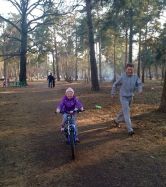

**(СЛАЙД 7)**

Что может быть семьи дороже?  
Теплом встречает отчий дом,  
Здесь ждут тебя всегда с любовью,  
И провожают в путь с добром!

Отец и мать, и дети дружно  
Сидят за праздничным столом,  
И вместе им совсем не скучно,  
А интересно впятером.

Малыш для старших как любимец,  
Родители — во всем мудрей,  
Любимый папа — друг, кормилец,  
А мама ближе всех, родней.

Любите! И цените счастье!  
Оно рождается в семье,  
Что может быть ее дороже  
На этой сказочной земле

**( СЛАЙД 8)**

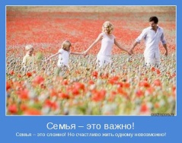

Семья – это счастье, любовь и удача,  
Семья – это летом поездки на дачу.  
Семья – это праздник, семейные даты,  
Подарки, покупки, приятные траты.  
Рождение детей, первый шаг, первый лепет,  
Мечты о хорошем, волнение и трепет.  
Семья – это труд, друг о друге забота,  
Семья – это много домашней работы.  
Семья – это важно!  
Семья – это сложно!  
Но счастливо жить одному невозможно!  
Всегда будьте вместе, любовь берегите,  
Обиды и ссоры подальше гоните,  
Хочу, чтоб про нас говорили друзья:  
Какая хорошая Ваша семья!

**Ведущий:**Конечно же мы сегодня должны говорить о доброте и добрых делах!!! А что это для вас?

(ответы детей)

Это всё хорошее, доброе,красивое. Весна, солнце, улыбка!!! Мамочка любимая!!!

**(СЛАЙД 9)**

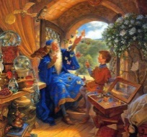

Стать добрым волшебником

Ну-ка попробуй!

Тут хитрости

Вовсе не надо особой.

Понять и исполнить

Желанье другого —

Одно удовольствие,

Честное слово!

На клумбе цветок.

Его листья повисли.

Грустит он...

О чем?

Угадал его мысли?

Он хочет напиться.

Эй, дождик, полей!

И дождик струится

Из лейки твоей.

А что же сестренка

Скучает в сторонке?

Волшебное что-нибудь

Сделай сестренке!..

И ты обернулся

Ретивым конем —

Галопом

Сестренка

Помчалась на нем!

Хоть мама

Еще не вернулась с работы,

Нетрудно узнать

Ее думы-заботы:

«Вернусь — хорошо бы

Пошить, почитать...

Да надо с уборкой

Возиться опять».

И ты совершаешь

Веселое чудо —

Ковёр засверкал,

Просияла посуда.

И ахнула мама,

Вернувшись домой:

— Да это — как в сказке!..

Волшебник ты мой!

**Ведущий:**

Какого же человека можно назвать добрым?

(ответы детей)

**(Слайд10)**

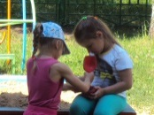

Верно, добрый человек-это тот, кто любит и готов в трудную минуту придти на помощь. Добрый человек вежлив уважителен!

Физкультминутка

Вместе с детьми воспитатель поёт песенку, сопровождая слова «Делай так…» с движениями.

**(Слайд11)**

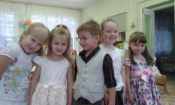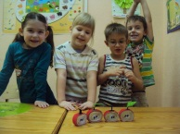

Вариант 1  
Если весело тебе, то делай так. (Два хлопка в ладоши.)  
Если весело тебе, то делай так. (Два хлопка в ладоши.)  
Если весело тебе, то и друзьям ты покажи,  
Если весело тебе, то делай так. (Два хлопка в ладоши.)  
  
Куплет повторяется, а движения могут быть такими:  
- два щелчка пальцами;  
- два удара кулаками в грудь (как Кинг-Конг);  
- два взмаха растопыренными пальцами, когда кисти рук приставлены к носу (жест «нос Буратино»);  
- два оттягивания руками собственных ушей;  
- два высовывания языка с поворотом головы (соседу справа и слева);  
- два кручения пальцем у виска;  
- два шлепка обеими ладошками по собственной попе.  
Игра заканчивается тем, что при последнем исполнении песенки после слов «делай так» повторяются сразу все движения.  
**Ведущий:**У нас  ребята дружные, миролюбивые. Даже если кто-то чуть-чуть поссорится, то  сразу же помирится.

**( СЛАЙД 12)**

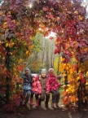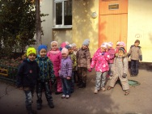

**(СЛАЙД 13)**

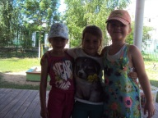

**(СЛАЙД 14)**

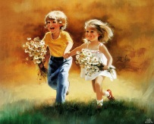

Если с другом ты поссорился,

То пойди и помирись.  
Ты не дуйся и не хмурься,  
Если надо, извинись!  
И тогда вокруг всё ярче  
И светлее станет вдруг,  
Потому что сразу рядом  
Будет настоящий друг!

**( СЛАЙД 15)**

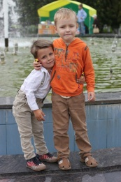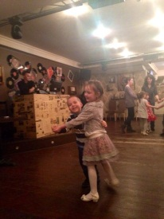

**Ведущий:**

От плохого настроения  
Превосходно лечит пение.  
Станет легче труд любой,  
Если песенка с тобой!

**Исполнение песни В. Деменьева, В Семернин – Простая песенка.**

**Ведущий:**

Есть солнце большое – оно на небе. А есть маленькое солнышко – оно светит в каждом из нас. Это наша любовь и доброта.

**(СЛАЙД 16)**



Добрый человек тот, кто любит людей и помогает им. Он любит природу и бережет ее. А любовь и желание помочь согревает нас самих, как солнце.

**(СЛАЙД 17)**



В горшке на подоконнике,

Растет цветок зелененький,

Ну и какой же он цветок,

Когда сам ростом с ноготок? Листочки, тонкий стебелек...

А мама говорит:

— Сынок, ведь он всего еще росток, ты поливай его водой,

и он подружится с тобой,

напьется, постоит под солнцем. Увидят все, как на оконце

свои раскроет лепестки

от человеческой любви.

**(СЛАЙД 18)**

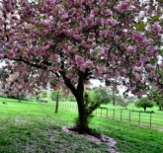

В ясный полдень, на исходе лета,

Шел старик дорогой полевой;

Вырыл вишню молодую где-то

И, довольный, нес ее домой.

Он глядел веселыми глазами

На поля, на дальнюю межу

И подумал: «Дай-ка я на память

У дороги вишню посажу.

Пусть растет большая-пребольшая,

Пусть идет и вширь и в высоту

И, дорогу нашу украшая,

Каждый год купается в цвету.

Путники в тени ее прилягут,

Отдохнут в прохладе, в тишине,

И, отведав сочных, спелых ягод,

Может статься, вспомнят обо мне.

А не вспомнят — экая досада,—

Я об этом вовсе не тужу:

Не хотят — не вспоминай, не надо,—

Все равно я вишню посажу!»

**Ведущий:**

Добрый человек-это тот, кто любит людей и животных, который в любую трудную минуту готов прийти на помощь.

**(СЛАЙД 19)**

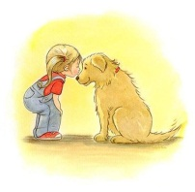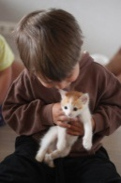

**(СЛАЙД 20)**

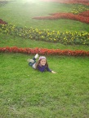

**(СЛАЙД 21)**

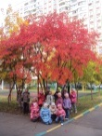

**(СЛАЙД 22)**

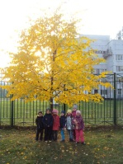Даже если дождь с утра-

Нет причин печалиться!

Делай добрые дела-

Грусть сама отвадится!

Помоги по дому маме:

Пол в квартире подмети.

Помоги скорее папе:

Плоскогубцы принеси.

Улыбнись сестренке Маше!

Это тоже ведь добро.

Станет мир прекрасней, краше!

Станет в комнате светло!

**Ведущий:**

Ещё с давних времён повелось, что семейный очаг хранит и поддерживает женщина. Огромная ответственность ложится на её плечи.

**(СЛАЙД 23)**

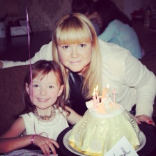

**Ведущий:**

Мамочка – самый родной и близкий человек для своего ребёнка. Мама приголубит, пожалеет, приласкает. Она, как солнышко, согреет своей любовью. Даже в пословице говориться: «При солнышке тепло, при матушке добро».

**(СЛАЙД 24)**

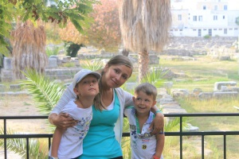

**Про мамочку – стихи.**

Было утром тихо в доме,   
Я писала на ладони   
Имя мамино.   
  
Не в тетрадке, на листке,   
Не на стенке каменной,   
Я писала на руке   
Имя мамино.   
  
Было утром тихо в доме,   
Стало шумно среди дня.   
— Что ты спрятала в ладони? -   
Стали спрашивать меня.   
  
Я ладонь разжала:   
Счастье я держала.   
*Агния Барто*

**Ведущий:**

Ребята, вспомните, а часто ли вы употребляете добрые слова? Эти слова ещё называют «Волшебные». Как вы думаете почему?

( ответы детей)

**(СЛАЙД 25)**



-Добро пожаловать!(Вежливое приветствие и гостеприимное приглашение прийти, войти в дом и т.д.

-В добрый час! (Доброе пожелание на начало дела!)

-В добрый путь!!! (Пожелание тому, кто уезжает, куда- нибудь)

-Всего доброго! (Доброе пожелание в конце встречи, разговора по телефону)

**Ведущий:**

Много тёплых слов в нашей речи, приветствиях, пожеланиях!!!

Доброта нужна всем людям,   
Пусть побольше добрых будет.   
Говорят не зря при встрече   
  
«Добрый день» и «Добрый вечер».   
И не зря ведь есть у нас   
Пожелание «В добрый час».   
Доброта — она от века   
Украшенье человека…

Не шутка это и не сказка,

Волшебница - царица ласка.

Всего она добиться может,

В любом несчастье вам поможет.

Скажите ласковое слово,

И день вам улыбнется.

Сквозь тучи к вам пробьется свет.

Сильнее ласки в мире нет.

Если вам желают доброго пути,

Значит, будет легче ехать и идти.

Приведет, конечно, этот добрый путь

Тоже к очень доброму чему-нибудь.

**(СЛАЙД 26)**



**Ведущий:**

Теплом человеческих сердец наполняется наш дом. Доброта, уют, радость, дети - всё это создаётся любовью близких людей.Надо ценить дружбу, уметь любить и дорожить всем этим.

**(СЛАЙД 27)**



**ТАНЕЦ**

**КОНКУРСЫ**

**Ведущий:**

***Игра «Добрый — злой»***

(Дети выполняют задание под спокойную музыку)

Все вы любите сказки. Главная тема всех русских народных сказок- тема добра и зла. В сказках добрые и злые герои.

Сейчас мы с вами с такую играем игру. Я буду называть сказочного героя и показывать, ваши рисунки, а вы, если добрый герой громко хлопаете в ладоши, если он злой закрываете лицо руками( Иван- царевич, Кощей- бессмертный, Золотая рыбка, Дюймовочка, Карабас- Барабас, Золотая рыбка, Красная Шапочка, Морозко, Мальвина, Гуси лебеди, Золушка).

**«Мой дом - моя крепость»**

**(аппликация).**

**Ведущий:**

Хорошо, когда человек оставляет после себя добрый след. Давайте и мы тоже сделаем доброе дело. Сделаем все вместе красивую картину из бумаги.

На чистый лист собирается аппликация «Моя крепость». Фигурки заранее вырезаны ( Небо, облака, дом, крыша, забор, дерево, дети, пруд, птицы.

Русская пословица гласит «Мой дом- моя крепость». У каждой семьи есть свой дом. Пусть и в вашей семье будет здоровье, понимание, любовь и улыбка.

**Итоговая часть.**

**Ведущий:**

Вы ещё дети, всё вас ждёт ещё впереди хорошее и доброе. Давайте сделаем наш мир ещё добрее. В добрый путь друзья!

Дети приглашают родителей и вместе с ними танцуют под песню А.Ермолова- «Всё ещё впереди!», уходят из зала.